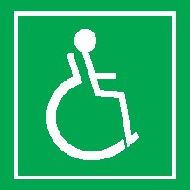

Přírodovědecká fakulta | Šlechtitelů 241/27, 783 71 Olomouc | GPS N 49°34.53568′, E 17°16.82695′
tel.: +420 585 634 060 | www.prf.upol.cz
Přírodovědecká fakulta
Budova 47

INTERIÉR A VSTUP
Ve vzdálenosti 60 m od objektu se nachází vyhrazené parkovací stání (1), které je vpravo před vrátnicí. Na vrátnici je okénko ve výšce 110 cm a je možné zde získat veškeré potřebné informace k areálu Šlechtitelů. Objekt je vzdálen 170 m od nejbližší zastávky městské hromadné dopravy. Přístupová cesta je z asfaltu, chodník z dlaždic bez snížených nájezdů. K hlavnímu vstupu vede 6 schodů. Nalevo od schodiště je nájezdová pevná přímá rampa o délce 11,8 m se sklonem 5,5°. Rampa je široká 1,20 m a na obou stranách je zábradlí ve výšce 1 m. Rampa je volně přístupná a na konci (vrchu schodiště) je dostačující manipulační prostor. Hlavní vstup do budovy je tvořen dvoukřídlými mechanickými dveřmi s otevíráním ven. Průjezdová šířka hlavního křídla je 86 cm, průjezdová šířka vedlejšího křídla 95 cm. Akustický orientační majáček chybí a vodicí linie jsou pouze přírodní. Po vstupu do budovy je podlaha tvořena z hladké dlažby. Po pravé straně je výtah, schodiště a vchod do chodby s učebnami a kabinety, vedle jsou automaty s občerstvením. Nalevo je chodba propojující další část budovy. Interiér je částečně přístupný. Bariéry: zúžené průchody (pevné překážky v úzkých chodbách, úzké zárubně) a vysoké prahy. Přízemí je přístupné celé, bariéry se vyskytují ve vyšších patrech budovy. V každém patře jsou vchodové dveře do chodby (mechanické, dvoukřídlé) s šířkou hlavního křídla 90 cm. Chodby v každém patře vypadají podobně. Nachází se zde kabinety, studijní prostory nebo úschovny studijního materiálu. Chodby jsou zastavěny nábytkem, vzniká tak zúžený průchod. Dveře do dalších místností mají vysoké prahy a nedostačující šířku zárubní. Schodiště spojující patra budovy je přímé, široké 150 cm s madlem na pravé straně (ve výšce 100 cm).
Výtah se nachází vpravo v přízemí a spojuje všechny patra budovy (1.–6. NP). Výtah je volně přístupný, klecové dveře mají průjezdovou šířku 80 cm a dojezd je na hlavních podestách. Výška tlačítka na nástupních místech je 130 cm, rytý reliéf, bez označení Braille. Klec je široká 100 cm a hluboká 220 cm. Ve výtahu je madlo ve výšce 90 cm, sedátko chybí. Ovladače uvnitř klece jsou na pravé straně vzdálené od nejbližšího rohu 50 cm a výška horního tlačítka je 120 cm. Ovladače mají rytý reliéf, bez značení Braille. V blízkosti ovladačů je zvonek i pokyny na havarijní službu (výška 155 cm). Kabina výtahu je doplněna zrcadlem na čelní straně s výškou spodní hrany 100 cm. Výtah má akustické hlášení

Hygienické zázemí
Samostatná, označená (piktogram i Braille), volně přístupná, uzamykatelná toaleta se nachází v přízemí budovy. Dveře šířky 90 cm se otevírají ven a mají madlo na vnitřní straně. Kabina je široká 114 cm a hluboká 210 cm. Vypínač světla se nachází nalevo za dveřmi ve výšce 125 cm. Levý bok WC mísy je od levé stěny vzdálen 24 cm, pravý bok WC mísy je od pravé stěny vzdálen 90 cm. Prostor je dostatečně veliký na manipulaci vozíku. WC sedátko je ve výšce 55 cm, toaletní papír v dosahu, mechanické splachování je vzadu na zdi ve výšce 120 cm. Vedle splachovadla napravo je signalizační tlačítko (výška 125 cm). U WC jsou dvě sklopná madla délky 80 cm upevněná ve výšce 78 cm. Obě madla jsou plně funkční. Umyvadlo s dostatečným podjezdem je umístěno ve výšce 80 cm. Páková baterie je umístěna výšce 90 cm. Nalevo od umyvadla je pevné vodorovné madlo ve výšce 70 cm s délkou 50 cm. Nad umyvadlem je zrcadlo s výškou spodní hrany 140 cm. Kabina je dále doplněna o dávkovač mýdla a sklopný přebalovací pult. V objektu se nachází i běžné WC s označením Braille a piktogramy.

FOTOGALERIE
Obrázek 1. Hlavní vchod | brána do areálu
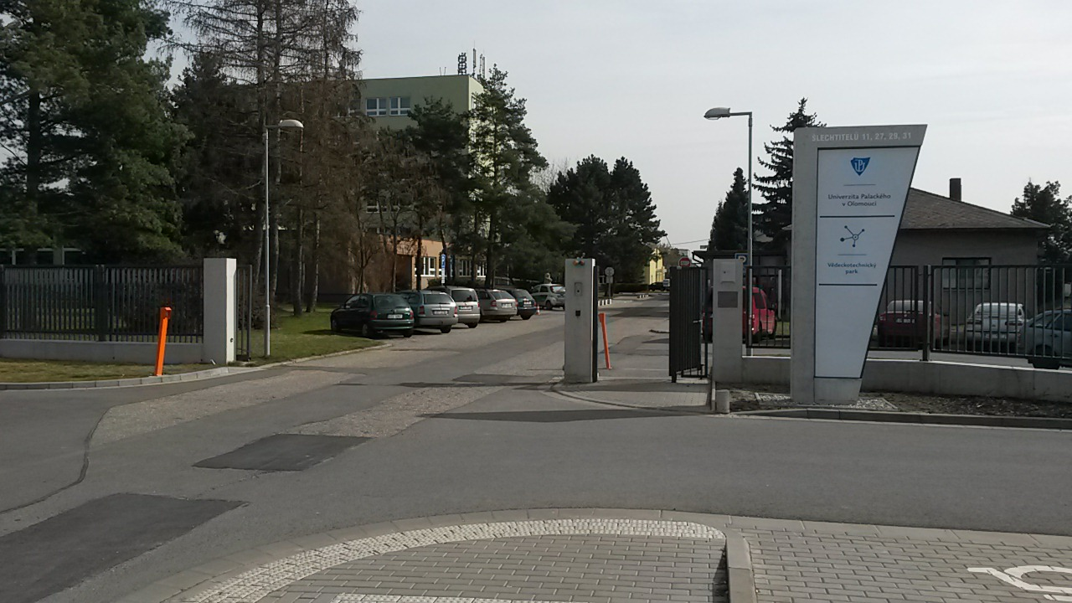

Obrázek 2. Vyhrazené parkovací stání za hlavní branou
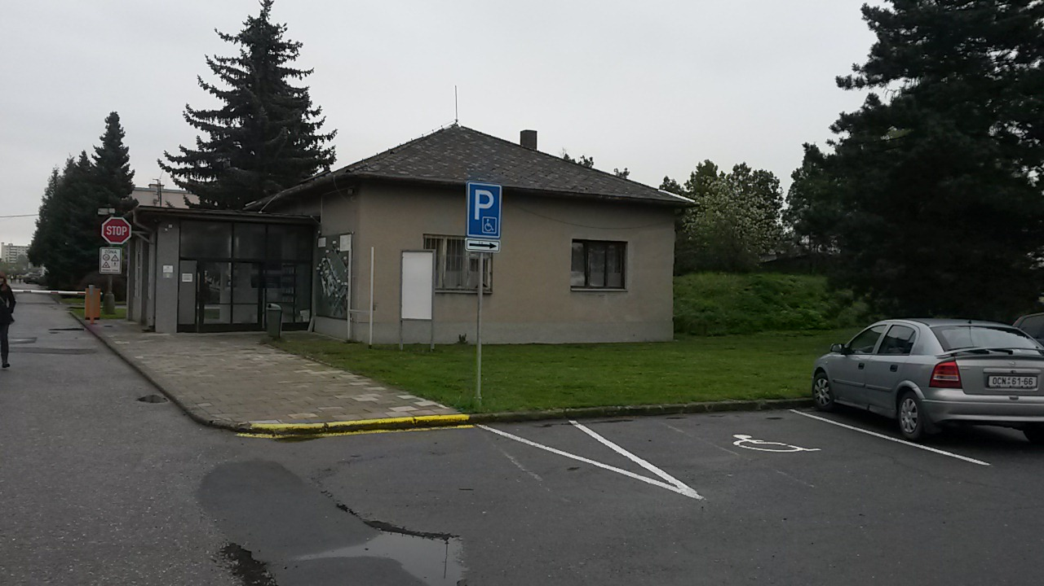

Obrázek 3. Hlavní vstup do budovy – rampa
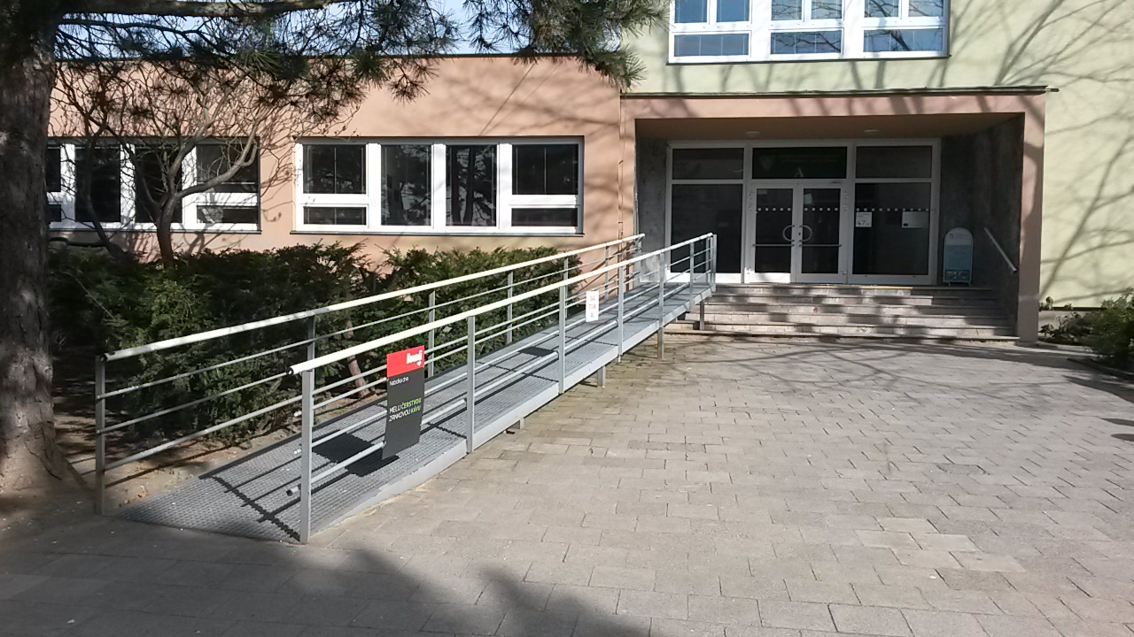

Obrázek 4. Interiér zádveří (pohled vpravo)
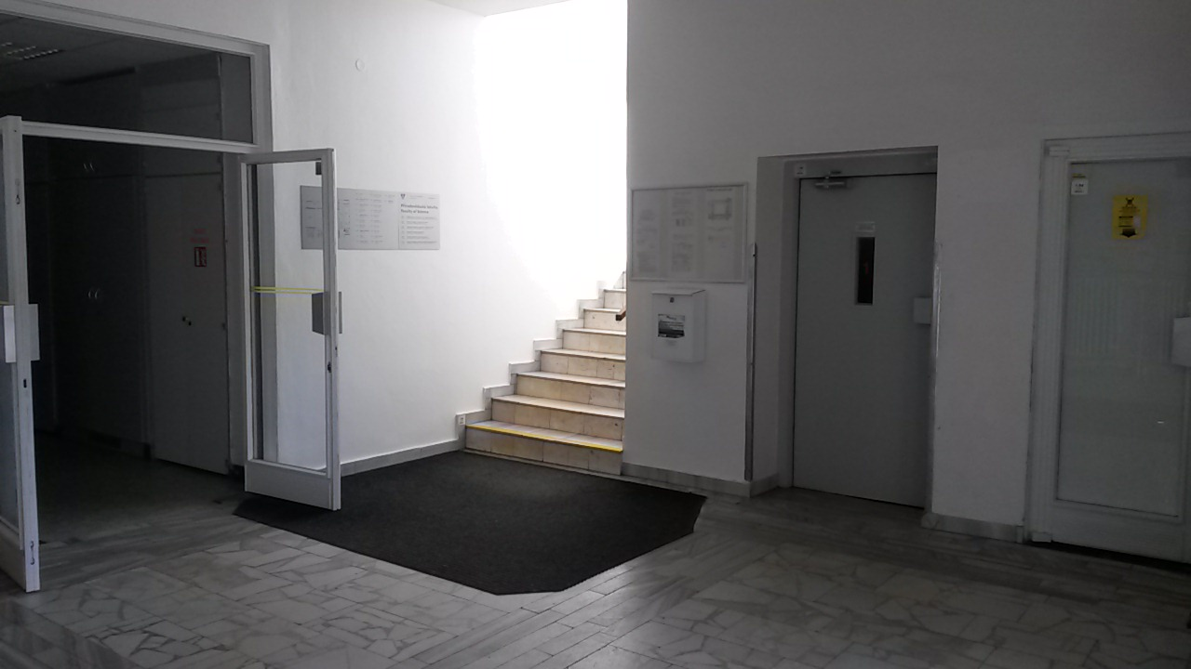
Obrázek 5. Interiér zádveří (pohled vlevo)
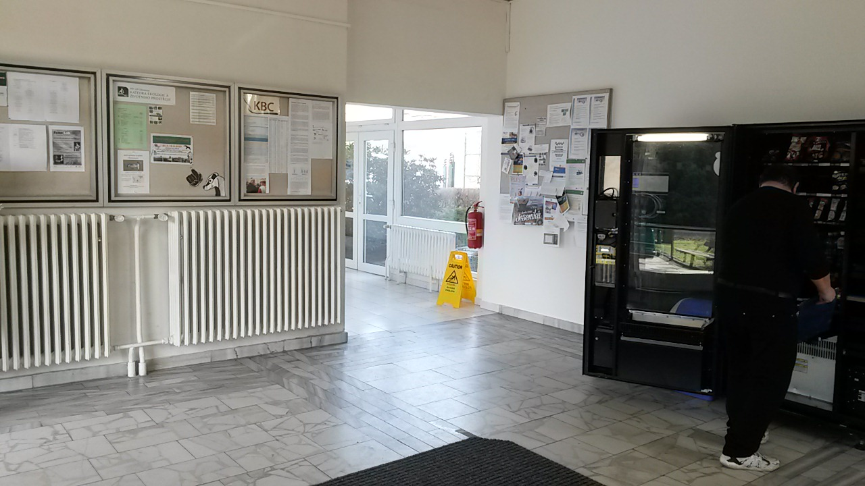

Obrázek 6. Orientační tabule
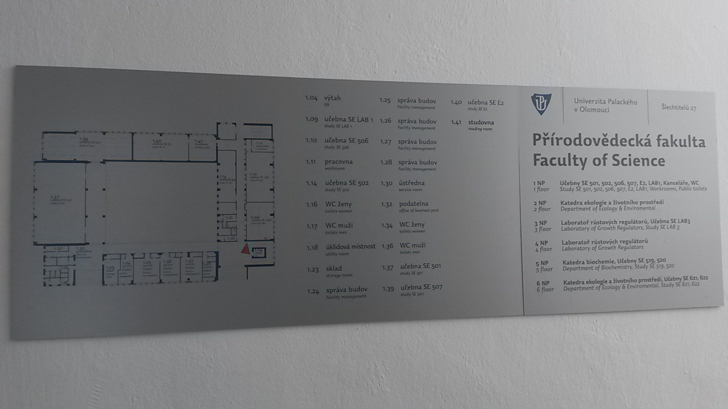
Obrázek 7. Výtah
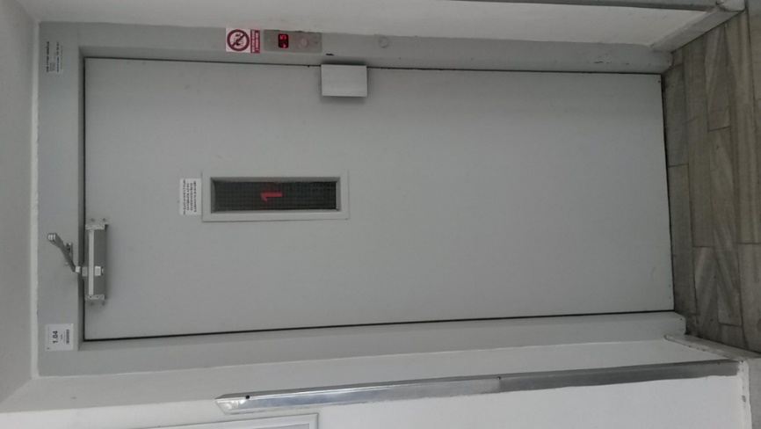

Obrázek 8. Interiér výtahu
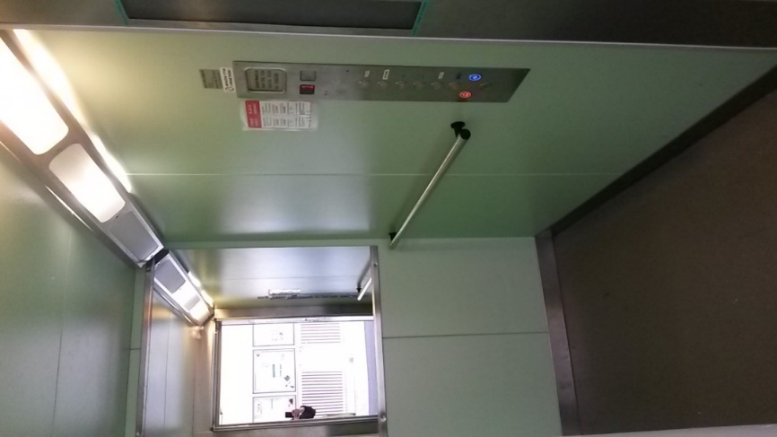
Obrázek 9. Prostor před výtahem 2. NP
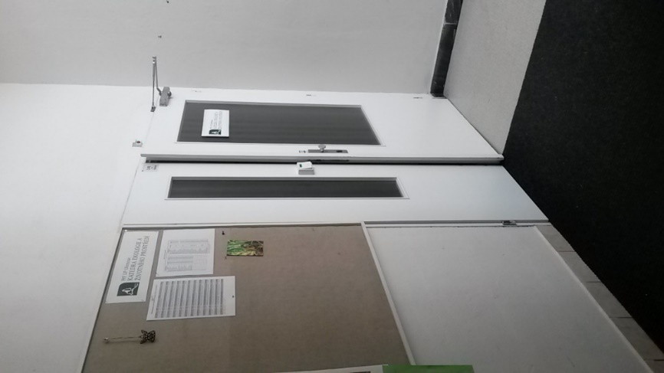

Obrázek 10. Upravená toaleta – pohled na dveře
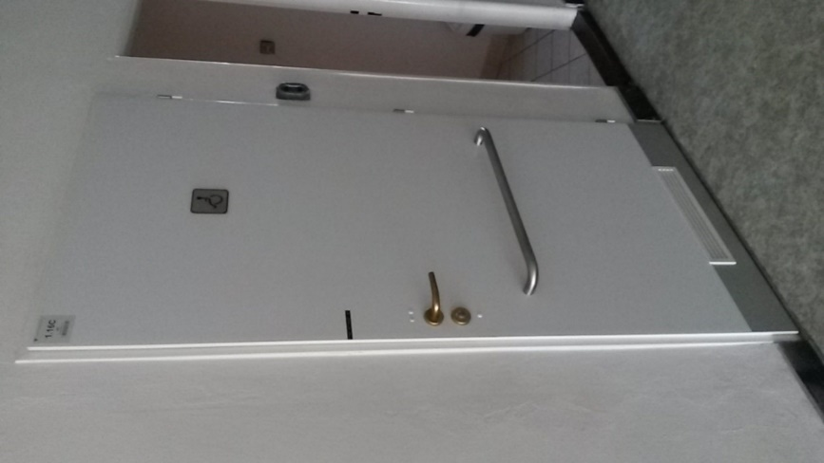
Obrázek 11. Upravená toaleta
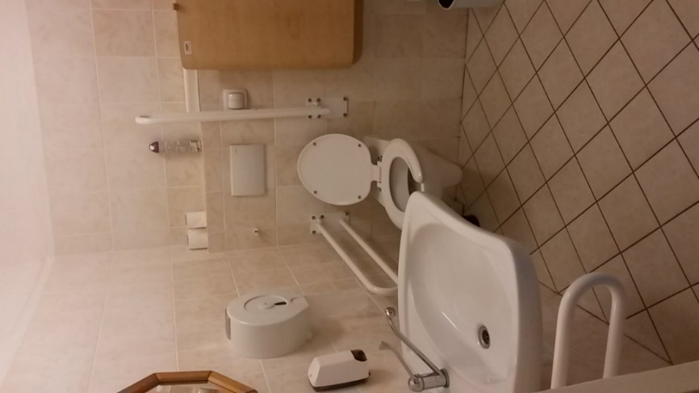

Obrázek 12. Pohled na zrcadlo a umyvadlo – upravená toaleta
